# Tiến trình dạy học

|  |  |  |  |  |
| --- | --- | --- | --- | --- |
| **Hoạt động** | **Mục đích** | **Bản chất** | **Nội dung** | **Ví dụ** |
| **Khởi động** | Là HĐ bắt đầu bài học, nhằm gợi động cơ học tập cho HS  - Tạo tâm thế học tập; gây hứng thú  - Tạo nhu cầu nhận thức | Tạo tình huống có vấn đề  - HS giải quyết được một phần (hoặc không)  - HS có nhu cầu giải quyết  - HS có khả năng giải quyết | Điều kiện của tình huống có vấn đề  o ĐK 1: Các phương pháp và kĩ thuật gợi động cơ:  - Khắc phục một sự hạn chế/ Tiến tới sự hợp lí hóa  - Gắn liền với lợi ích trực tiếp/ gián tiếp của HS  - Lịch sử vấn đề; Tấm gương của các nhà KH  o ĐK 2: Đảm bảo lí thuyết về vùng phát triển gần nhất  của Vưgotxki | Bài – Khái niệm thuật toán (lớp 6): *Em hãy liệt kê các bước thực hiện làm một cốc trà sữa.* |
| **Hình thành kiến thức** | GV tổ chức cho HS học bằng hoạt động và học thông qua hoạt động, nhằm mục đích giúp HS hình thành kiến thức | Sử dụng các PPDH TC, KTDH TC để tổ chức cho HS các HĐ chiếm lĩnh kiến thức. Qua đó:  o HS lĩnh hội được KT, KN mới để bổ sung vào hệ thống KT, KN của bản thân.  o HS XD KT mới trên cơ sở đối chiếu KT, kinh nghiệm sẵn có với những hiểu biết mới;  o Kết nối/sắp xếp KT cũ và KT mới dựa trên việc phát biểu, viết ra các kết luận/khái niệm/ công thức mới | Sử dụng các PPDH TC, KTDH TC để tổ chức cho HS các HĐ chiếm lĩnh kiến thức  o Thuyết trình giảng giải cho HS hiểu kiến thức, kĩ năng  o Dẫn dắt HS thông qua PPDH TC, KTDH TC, ví dụ DH dựa trên truy vấn (Inquiry Based Learning): Vấn  đáp tìm tòi, đàm thoại phát hiện; Bộ câu hỏi định hướng (câu hỏi khái quát, bài học, nội dung), ...  o Tổ chức cho HS HĐ kiến tạo kiến thức (trò chơi, bài toán mở, Situation/Cased Based Learning) | Xem chương 2, mục 3 |
| **Luyện tập** | Là HĐ trong đó GV tổ chức cho HS hoạt động học nhằm củng cố KT, KN vừa học | Sử dụng các phương pháp, kĩ thuật rèn luyện, củng cố, ôn tập KT, KN vừa học, qua đó:  o HS hiểu đúng kiến thức hơn  o HS tránh được các sai lầm hay mắc phải  o HS được giải quyết được các vấn đề (ví dụ, bài tập) tương tự như được giới thiệu ở HĐ Hình thành kiến thức | Sử dụng các phương pháp, kĩ thuật rèn luyện, củng cố, ôn tập KT, KN vừa học; Qua đó HS được rèn luyện:  o HĐ ngôn ngữ: HS diễn đạt hoặc giải thích lại rõ ràng một nội dung kiến thức (khái niệm, nguyên tắc, cách thực hiện)  o HĐ nhận dạng và thể hiện: HS được tổ chức thực hiện các hoạt động nhận dạng và thể hiện thông qua các câu hỏi, bài tập cụ thể. Nên là dạng trắc nghiệm (MCQ, Fill the Gap, Sorting). Trong Tin học: Nhận dạng và thể hiện khái niệm, câu lệnh, thuật toán, qui trình, phương pháp.  o HĐ hệ thống kiến thức: HS kết nối giữa nội dung KT, KN vừa học với KT, KN và kinh nghiệm đã biết | **HĐ ngôn ngữ:** *Vì sao Internet lại là kho tri thức khổng lồ?*  **HĐ nhận dạng:**  - Khái niệm: *Hãy điền từ còn thiếu vào ô trống “Thuật toán là một….bao gồm các…. được xác định…., bạn có thể thực hiện được bằng…., thường được dùng để giải quyết một….hoặc để thực hiện một phép tính”*  - Câu lệnh, thuật toán: *Trong các câu lệnh lặp dưới đây, đâu là câu lệnh đúng?*  - Qui trình, phương pháp: *Sắp xếp các bước sau để được qui trình tìm số lớn thứ hai trong dãy.*  **Hệ thống kiến thức:** *Em hãy tính trung bình của một dãy các ô số trong Excel bằng hai cách.* |
| **Vận dụng** | Là HĐ trong đó GV tổ chức cho HS hoạt động  học nhằm áp dụng hoặc vận dụng KT, KN đã học vào các tình huống tương tự hoặc tình huống mới. | Sử dụng các phương pháp, kĩ thuật rèn luyện khả năng vận dụng KT, KN, thực hiện triết lí “Learn to do”; Qua đó:  o HS thấy được ý nghĩa của bài học, môn học  o HS được kết hợp giáo dục các phẩm chất  o HS được nâng cao năng lực vận dụng | Thực hiện triết lí “học đi đôi với hành” (“Learn to do”)  o Tích hợp nội môn hoặc liên môn  o Giải quyết các vấn đề của thực tiễn đời sống gần gũi.  o Phát biểu lại các bài toán ở dạng khoa học thuần túy sang dạng các bài toán gắn với thực tiễn  o Ưu tiên tính “chấp nhận” thay vì tính “chính xác” tuyệt đối | **Nội môn:** *Em hãy viết chương trình để tính tiền điện cho n gia đình trong xóm em theo bảng giá*.  **Liên môn:** *Em hãy làm slide thuyết trình về địa điểm danh lam, thắm cảnh tại địa phương em.*  **Chuyển đổi:** |
| **Mở rộng** | Là HĐ trong đó GV hướng dẫn HS HĐ tìm tòi,  khám phá kiến thức mới, giúp HS không bao giờ dừng lại với những gì đã học và hiểu rằng ngoài những KT được học trong nhà trường còn rất nhiều điều có thể và cần phải tiếp tục học, ham mê HT suốt đời | Gợi ý, hướng dẫn, khuyến khích HS khám phá kiến thức mới, khai thác các cách giải quyết khác; phát triển khả năng tư duy (đánh giá, phản biện, cải tiến, sáng tạo). | Gợi ý, hướng dẫn, khuyến khích HS khám phá kiến thức mới, khai thác các cách giải quyết khác; phát triển khả năng tư duy  o Lựa chọn kiến thức cần mở rộng  o Phân tích vấn đề để mở rộng và đào sâu  o Đánh giá biện pháp đã thực hiện; Tìm hạn chế; Tìm cách khắc phục; Tìm cách giải quyết mới |  |

# Hoạt động trải nghiệm, dạy học STEM

|  |  |
| --- | --- |
| **Chu trình STEM** | **Qui trình thiết kế kỹ thuật** |
|  |  |

## Quy trình xây dựng KHBD và KHBD STEM

|  |  |
| --- | --- |
| **KHBD** | **KHBD STEM** |
| **Lựa chọn nội dung** | |
| Xác định dựa trên chủ đề, vị trí của chủ đề, tên nội dung thành phần.🡺 Nội dung bị giới hạn trong CTGD được ban hành. | Dựa vào kiến thức trong CTGD và hiện tượng, quá trình gắn với thực tiễn.🡺 Sử dụng thêm các thông tin, tri thức từ thực tiễn có căn cứ khoa học chính xác. |
| **Xác định và mô tả YCCD của chủ đề/bài học:**  Mô tả YCCD bằng các động từ quy định trong CTGD. Bao gồm mục tiêu: kiến thức, năng lực, phẩm chất🡺 Là cơ sở để xây dựng HĐ học tập | **Xác định vấn đề cần giải quyết:**  Nhiệm vụ học tập phải bao gồm các yêu cầu cụ thể về sản phẩm mà để hoàn thành nhiệm vụ, học sinh cần liên hệ và vận dụng kiến thức các môn học thuộc lĩnh vực STEM.🡺Tình huống thực tiễn dựa trên nội dung. |
| **Lựa chọn PP/KTDH và PP đánh giá:**   * Sử dụng các PPDH/KTDH tích cực. * PP đánh giá theo: sản phẩm, theo dự án, theo hoạt động nhóm,.. | **Xây dựng tiêu chí SP/PPGQ vấn đề:**   * Là yếu tố quan trọng có vai trò định hướng mục tiêu, nội dung và cách thức tổ chức các hoạt động trong bài dạy |
| **Thiết kế tiến trình tổ chức HĐDH** | |
| Đảm bảo đủ 4 phần: xác định vấn đề; hình thành kiến thức; luyện tập; vận dụng. | Thiết kế theo các phương pháp và kĩ thuật dạy học tích cực với các hoạt động học bao hàm các bước của quy trình thiết kế kĩ thuật. |
| **Tiến trình dạy học** | |
|  |  |
| **Phân tích tiến trình dạy học** | |
| **Tên hoạt động:** Bắt đầu bằng động từ; thể hiện được nội hàm của hoạt động (VD: Tìm hiểu dự án “Quản lí tài chính với bảng tính điện tử”)  **Mục tiêu hoạt động**: Thực hiện mục tiêu nào của bài học => hình thành và phát triển các phẩm chất và năng lực nào? (VD: Củng cố lại một số kiến thức ở chủ đề Xử lí và trực quan hóa dữ liệu bằng bảng tính điện tử đã học ở lớp 8)  **Nội dung hoạt động**: Trình Nêu rõ nội dung yêu cầu/nhiệm vụ cụ thể mà HS phải thực hiện (VD: Đọc thông tin và thảo luận câu hỏi)  **Sản phẩm hoạt động**: Trình bày cụ thể yêu cầu về nội dung và hình thức của sản phẩm hoạt động (VD: Sơ đồ tư duy về ý nghĩa của việc quản lí tốt tài chính cá nhân và gia đình)  **Cách thực hiện HĐ**: Trình bày cụ thể các bước tổ chức hoạt động học cho HS: Chuyển giao nhiệm vụ, hướng dẫn HS thực hiện nhiệm vụ, hướng dẫn HS báo cáo kết quả, hướng dẫn HS kết luận. | **Xác định vấn đề thiết kế, chế tạo:**  **Nghiên cứu kiến thức nền và đề xuất giải pháp thiết kế:** giao cho học sinh nhiệm vụ học tập chứa đựng vấn đề, trong đó học sinh phải hoàn thành một sản phẩm cụ thể với các tiêu chí đòi hỏi học sinh phải sử dụng kiến thức mới trong bài học để đề xuất, xây dựng giải pháp và thiết kế nguyên mẫu của sản phẩm cần hoàn thành.  **Lựa chọn giải pháp thiết kế:**  **Chế tạo mẫu, thử nghiệm và đánh giá:**  **Chia sẻ, thảo luận, điều chỉnh:** |

# Lí thuyết PPDH

## CTGD PT môn Tin học 2018

## Mối quan hệ của chủ đề, mạch kiến thức và năng lực

|  |  |
| --- | --- |
|  |  |

## Định hướng PPDH, KTDH

### Mối quan hệ của NL, mạch kiến thức, nhóm PPDH

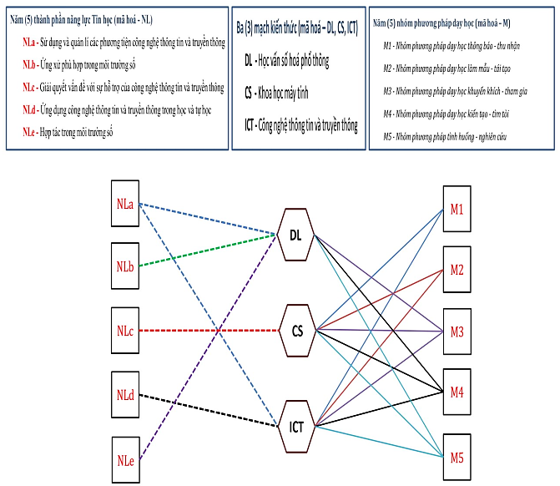

### Định hướng chung về PPDH, KTDH

* *Phát huy khả năng phát hiện và giải quyết vấn đề thực tiễn*; bồi dưỡng sự tự tin và khả năng tự học, tự rèn luyện kĩ năng sử dụng các công cụ kĩ thuật số giúp HS có thể liên tục phát triển NL Tin học, thích ứng được với những thay đổi nhanh chóng của công nghệ kĩ thuật số.
* *Tổ chức và hướng dẫn hoạt động* để HS tích cực, chủ động và sáng tạo trong khám phá kiến thức, trong vận dụng tri thức giải quyết vấn đề. Khuyến khích HS làm ra sản phẩm số
* *Vận dụng các phương pháp giáo dục* và các hình thức tổ chức dạy học một cách linh hoạt, sáng tạo, phù hợp với mục tiêu, nội dung giáo dục, đối tượng HS và điều kiện cụ thể. Chủ động phối hợp với những môn học khác để đạt hiệu quả trong dạy học liên môn và dạy học theo định hướng STEM.

### Định hướng về PP, HTTC DH

(i) *Áp dụng và phối hợp các PPDH tích cực*, coi trọng dạy học trực quan và thực hành. Khuyến khích sử dụng dạy học dựa trên dự án, dạy học định hướng STEM để phát huy NL giao tiếp và hợp tác, NL tự chủ và tự học, cũng như phát triển PC, NL khác của HS một cách rõ rệt và đo được mức độ đáp ứng YCCĐ của chủ đề quy định trong CT.

(ii*) Gắn nội dung kiến thức với các vấn đề thực tế*, yêu cầu HS không chỉ đề xuất giải pháp cho vấn đề mà còn phải biết kiểm chứng hiệu quả của giải pháp thông qua sản phẩm số.

(iii) *Chú ý thực hiện dạy học phân hoá*

* Ở cấp tiểu học, cần tổ chức các hoạt động đa dạng để phát huy, khuyến khích được các khả năng và sở thích khác nhau của HS khi sử dụng máy tính.
* Ở cấp THCS, giúp HS lựa chọn những chủ đề tuỳ chọn thích hợp, khơi gợi niềm đam mê và giúp HS phát hiện khả năng của mình đối với môn Tin học.
* Ở cấp THPT, cần lưu ý tới PPDH phù hợp với đặc trưng riêng của mỗi định hướng. Dạy học thực hành rất quan trọng trong nhiều chủ đề của định hướng Tin học ứng dụng. Dạy học giải quyết vấn đề phù hợp với nhiều chủ đề của định hướng Khoa học máy tính.

(iv) *Vận dụng phương pháp và hình thức tổ chức dạy học phù hợp với những chủ đề/bài học khác nhau*

- Các nội dung cần thực hành, chẳng hạn như một số nội dung thuộc chủ đề B “Mạng máy tính và Internet” hoặc chủ đề E “Ứng dụng tin học” nên được tổ chức tại phòng máy tính để HS có điều kiện thao tác trên phần mềm hay quan sát các thiết bị phần cứng. Rõ ràng là dạy học thực hành phù hợp cho những nội dung này.

- Các nội dung chứa đựng nhiều kiến thức lí thuyết, chẳng hạn một số nội dung thuộc chủ đề F “Giải quyết vấn đề với sự trợ giúp của máy tính” phù hợp với tổ chức tiết dạy ở phòng học lí thuyết để GV có điều kiện tổ chức các hoạt động cho HS thực hiện các thao tác tư duy, kiến tạo nên tri thức. GV có thể giảng giải những kiến thức khó về thuật toán. Tuy nhiên, phải tránh lối truyền thụ một chiều, GV nên chuẩn bị những hình ảnh, đoạn video hay số liệu minh hoạ hấp dẫn và có tính thuyết phục để bài giảng thêm sinh động.

- Nhìn chung, nhiều nội dung cụ thể thuộc các chủ đề D “Đạo đức, pháp luật và văn hoá trong môi trường số”, chủ đề E “Ứng dụng tin học” hay chủ đề C “Tổ chức lưu trữ, tìm kiếm và trao đổi thông tin” có thể đạt hiệu quả hơn với dạy học dựa trên dự án

### Sơ đồ hóa việc thiết kế chuỗi hoạt động dạy học

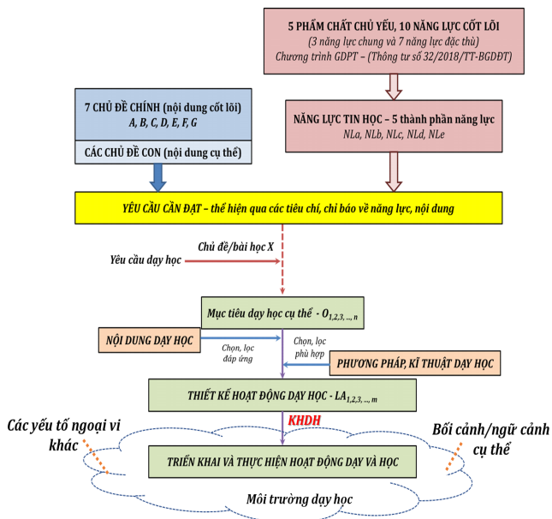

## Minh họa PPDH, KTDH

### Dạy học dựa trên dự án

* Mục đích: khuyến khích HS trải nghiệm việc kết nối các tri thức rời rạc thành một tổng thể mạch lạc.
* Các bước tiến hành:
  + *Giai đoạn 1. Chuẩn bị dự án:* Đề xuất ý tưởng, mục đích và chọn đề tài; Chia nhóm và nhận nhiệm vụ; Lập kế hoạch
  + *Giai đoạn 2. Thực hiện dự án:*HS tập trung vào việc thực hiện nhiệm vụ được giao với các hoạt động: như đề xuất các phương án giải quyết và kiểm tra, nghiên cứu tài liệu, tiến hành các thí nghiệm, trao đổi và hợp tác với các thành viên trong nhóm
  + *Giai đoạn 3. Báo cáo và đánh giá dự án:* HS thu thập kết quả, công bố sản phẩm trước lớp. Đánh giá và tự đánh giá.
* Minh họa phương pháp
  + Chủ đề: Xây dựng chương trình tư vấn thực đơn dinh dưỡng bằng phần mềm bảng tính.
  + Thực hiện: Xác định vị trí của chủ đề/bài học trong CT (YCCD, ND tích hợp, số tiết,…) 🡪 Cụ thể hóa mục tiêu của chủ đề/bài học dựa trên YCCD theo PC, NL, NL đặc thù. 🡪 Phân bổ thời lượng các bước tiến hành.
  + Các bước tiến hành:

### Dạy học phát hiện và giải quyết vấn đề

* Mục đích: thúc đẩy khả năng tư duy và sáng tạo trong tự giải quyết các tình huống có vấn đề.
* Các bước tiến hành:
  + *Bước 1: Phát hiện hoặc thâm nhập vấn đề:* đưa hoặc tự HS nằm trong sự “mâu thuẫn nhận thức” và HS muốn giải quyết được mâu thuẫn đó.
  + *Bước 2: Tìm hoặc lựa chọn giải pháp:* HS đề xuất giả thuyết và đưa cách giải quyết.
  + *Bước 3: Trình bày hoặc thực hiện giải pháp:* Trình bày, thực hiện và đánh giá giải pháp đã đúng chưa.
  + *Bước 4: Kiểm tra, đánh giá và kết luận:* HS rút ra kết luận.
* Minh họa phương pháp: